

**QUẢN LÍ BÁN HÀNG TẠI CỬA HÀNG QUẦN ÁO THỜI TRANG- NHÓM 18**

ĐẶC TẢ YÊU CẦU ỨNG DỤNG – V1.0

tp hỒ CHÍ MINH, THÁNG 9 NĂM 2023

mÔN PHÁT TRIỂN ỨNG DỤNG (Có đồ án)

Bộ môn Kỹ thuật phần mềm – Khoa Công nghệ thông tin – ĐH Công nghiệp TP. HCM

**NHÓM 18**

1. NGUYỄN THANH ĐỊNH – 21024081

2. AO CÔNG HIẾU – 21026511

3. NGUYỄN TRẦN QUỐC BẢO – 21078921

**MỤC LỤC**

**1.** **GIỚI THIỆU CHUNG** 4

1.1 Mục đích 4

1.2 Phạm vi 5

1.3 Các định nghĩa, thuật ngữ, từ viết tắt 6

1.4 Tài liệu tham khảo 6

**2.** **MÔ TẢ TỔNG QUAN ỨNG DỤNG** 7

2.1 Mô hình Use case 7

2.2 Danh sách các tác nhân và mô tả 7

2.3 Danh sách Use case và mô tả 8

2.4 Các điều kiện phụ thuộc 11

**3.** **ĐẶC TẢ CÁC YÊU CẦU CHỨC NĂNG (FUNCTIONAL)** 13

4. CÁC THÔNG TIN HỖ TRỢ KHÁC 78

# **GIỚI THIỆU CHUNG**

## Mục đích

<Mục đích của tài liệu **SRS**:

Mục đích của tài liệu đặc tả yêu cầu phần mềm này là cung cấp một cái nhìn tổng quan, dễ hiểu về các yêu cầu, thành phần của dự án. Tài liệu mô tả một cách đầy đủ, toàn diện các yêu cầu của ứng dụng – đó là các yêu cầu chức năng, phi chức năng, các ràng buộc về mặt thiết kế...>

* **Yêu cầu Chức Năng:**

**Quản lý quần áo:**

- Cho phép nhập quần áo với các trường như: mã quần áo, tên quần áo,màu sắc, loại quần áo, giá, hình ảnh, thương hiệu, số lượng, chất liệu, kích thước.

- Cho phép tìm kiếm quần áo theo mã quần áo

**Quản lý Bán Hàng:**

- Ghi nhận thông tin khách hàng khi tạo hóa đơn (họ tên, số điện thoại, địa chỉ).

- Tạo hóa đơn bán hàng, ghi nhận thông tin quần áo, số lượng, đơn giá, tổng tiền.

- Tính toán doanh thu theo thời gian và hiển thị biểu đồ thống kê.

**Quản lý Khách Hàng:**

- Tìm kiếm thông tin khách hàng bằng số điện thoại hoặc họ tên.

- Lưu trữ thông tin khách hàng (lịch sử mua hàng, ưu đãi cho khách hàng thân thiết).

**Quản lý Nhân Viên:**

* Tìm kiếm nhân viên
* Lưu trữ thông tin nhân viên đang làm việc.

**Quản lý Nhà Cung Cấp:**

* Tìm kiếm nhà cung cấp.
* Lưu trữ thông tin nhà cung cấp phân phối cho cửa hàng.
* **Yêu cầu Phi Chức Năng:**

- Yêu cầu bảo mật dữ liệu để đảm bảo tính riêng tư và bảo mật thông tin khách hàng và doanh nghiệp.

- Quản lý quyền truy cập để chỉ những người có quyền mới có thể truy cập vào các chức năng cụ thể.

- Thiết kế giao diện thân thiện, dễ sử dụng để cung cấp trải nghiệm người dùng tốt.

- Cung cấp tính năng xuất các báo cáo thống kê sang các định dạng như Excel để dễ dàng lưu trữ và chia sẻ thông tin.

- Hệ thống cần hỗ trợ quản lý thông tin nhân viên, bao gồm tên, vị trí, thông tin liên hệ.

- Cung cấp khả năng quản lý thông tin nhà cung cấp, bao gồm tên nhà cung cấp, địa chỉ, số điện thoại và mã nhà cung cấp.

- Lập báo cáo thống kê doanh thu và thông tin khách hàng để cung cấp thông tin quan trọng cho việc ra quyết định kinh doanh.

- Hệ thống cần hỗ trợ lưu trữ và quản lý hình ảnh của quần áo.

## Phạm vi

<Mô tả ngắn gọn đặc điểm của ứng dụng; phạm vi, đối tượng phục vụ của ứng dụng; nhóm các hệ thống con>

[Chỉ ra được tài liệu này dùng cho đối tượng nào?]

**Mô tả ngắn gọn đặc điểm của ứng dụng:**- Ứng dụng là một hệ thống quản lý bán hàng và kho hàng được thiết kế để hỗ trợ cửa hàng trong việc quản lý thông tin quần áo, bán hàng, thu chi, khách hàng và kho hàng. Nó cung cấp các tính năng quan trọng như nhập quần áo, tạo hóa đơn bán hàng, quản lý khách hàng và cập nhật kho hàng.

**Phạm vi của ứng dụng :**

- Ứng dụng này sẽ được triển khai tại cửa hàng thời trang AM để quản lý toàn bộ quy trình kinh doanh, từ quản lý quần áo đến ghi nhận bán hàng và thống kê doanh thu.

- Ứng dụng sẽ hỗ trợ việc quản lý thông tin về quần áo, khách hàng, thu chi, và kho hàng.

**Đối tượng phục vụ của ứng dụng:**

- Cửa hàng thời trang AM: Ứng dụng sẽ phục vụ cho việc quản lý và vận hành hàng ngày của cửa hàng thời trang AM.

- Nhân viên cửa hàng: Ứng dụng sẽ được sử dụng bởi nhân viên để thực hiện các tác vụ quản lý quần áo, bán hàng, thu chi, và khách hàng.

- Quản lý cửa hàng: Quản lý cửa hàng sẽ sử dụng ứng dụng để kiểm soát và theo dõi hoạt động kinh doanh tổng thể.

- Nhà cung cấp: Hệ thống sẽ hỗ trợ quản lý thông tin về các nhà cung cấp quần áo cho cửa hàng.

**Nhóm các hệ thống con:**

- Quản lý quần áo

- Quản lý Bán Hàng

- Quản Lý Nhà Cung Cấp

- Quản lý Khách Hàng

- Quản lý Nhân Viên

**Đối tượng sử dụng:**

## Các định nghĩa, thuật ngữ, từ viết tắt

<Giải thích cho các thuật ngữ và từ viết tắt dùng trong tài liệu, các định nghĩa sử dụng trong tài liệu>.

|  |  |  |  |
| --- | --- | --- | --- |
| STT | Thuật ngữ, từ viết tắt | Giải thich | Ghi chú |
| 1 | Use Case | Biểu đồ miêu tả những yêu cầu của hệ thống |  |
| 2 | SRS | Viết tắt của từ Software Requirement Specification, có nghĩa là tài liệu đặc tả yêu cầu |  |

## 

## Tài liệu tham khảo

|  |  |  |
| --- | --- | --- |
| STT | Tên tài liệu | Ghi chú |
| 1 | IEEE Recommended Practice for Software Requirements Specifications," in IEEE Std 830-1998, vol., no., pp.1-40, 20 Oct. 1998 |  |
| 2 | IEEE Std 1074-1997, IEEE Standard for Developing Software Life Cycle Processes. |  |
| 3 | IEEE Std 730-1998, IEEE Standard for Software Quality Assurance Plans |  |

# **MÔ TẢ TỔNG QUAN ỨNG DỤNG**

## Mô hình Use case

*<Mô hình Use case ở mức tổng quát>.*

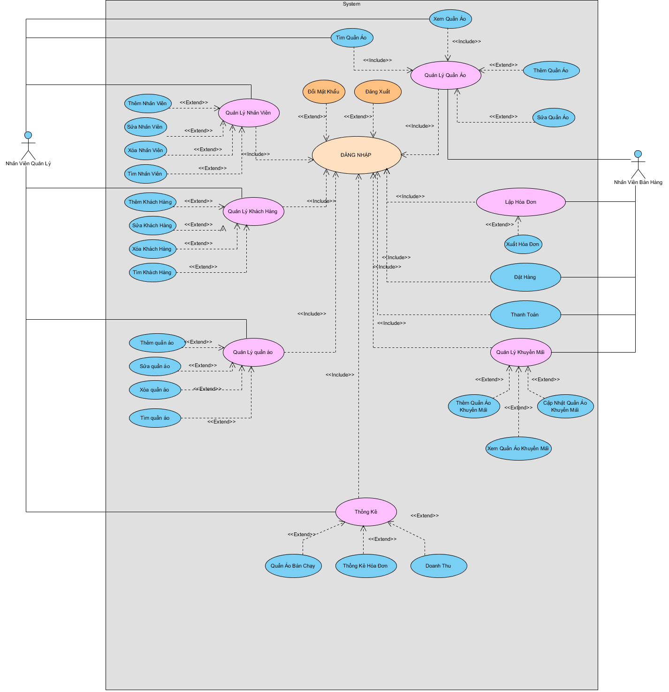

## Danh sách các tác nhân và mô tả

*<Liệt kê các tác nhân của hệ thống>.*

|  |  |  |
| --- | --- | --- |
| Tác nhân | Mô tả tác nhân | Ghi chú |
| Khách hàng | Có vai trò là người dùng khi chưa đăng nhập vào hệ thống |  |
| Nhân viên bán hàng | Có nhiệm vụ tương tác với khách hàng và tạo lập hóa đơn bán hàng |  |
| Nhân viên quản lý | Có nhiệm vụ giám sát và điều hành các hoạt động của hệ thống |  |

## Danh sách Use case và mô tả

*<Liệt kê các use case theo mô hình use case. Các use case tương ứng với các chức năng nào như đã mô tả trong tài liệu SRD. Phải mapping use case và chức năng tương ứng >.*

|  |  |  |  |  |
| --- | --- | --- | --- | --- |
| ID | Tên Use case | Mô tả ngắn gọn Use case | Chức năng | Ghi chú |
| UC001 | Đăng nhập | Người dùng phải đăng nhập vào hệ thống quản lý quần áo để truy cập và thực hiện các chức năng quản lý quần áo khác. | Người dùng đã đăng nhập thành công và có quyền truy cập các chức năng quản lý quần áo. |  |
| UC002 | Đổi mật khẩu | Người dùng thay đổi mật khẩu của tài khoản để tăng cường bảo mật hoặc thay đổi thông tin cá nhân. | Cập nhật mật khẩu mới vào hệ thống |  |
| UC003 | Thêm quần áo | Chức năng này cho phép người dùng nhập thông tin về quần áo mới vào hệ thống. | Quần áo mới được thêm vào hệ thống và hiển thị trong danh sách quần áo. |  |
| UC004 | Sửa quần áo | Chức năng này cho phép người dùng có thể sửa thông tin của một quần áo trong hệ thống dựa trên mã quần áo. | Thông tin của quần áo đã được cập nhật trong cơ sở dữ liệu. |  |
| UC005 | Tìm kiếm quần áo | Người dùng có thể tìm kiếm quần áo trong hệ thống dựa trên các tiêu chí như mã quần áo, tên quần áo. | Thông tin của quần áo đã được cập nhật trong cơ sở dữ liệu. |  |
| UC006 | Thêm nhân viên. | Cho phép người quản lý thêm một nhân viên mới vào hệ thống. | Một nhân viên mới đã được thêm vào hệ thống. |  |
| UC007 | Sửa nhân viên. | Cho phép người quản lý sửa thông tin một nhân viên trong vào hệ thống. | Thông tin nhân viên đã được cập nhật trong hệ thống dữ liệu. |  |
| UC008 | Xóa nhân viên | Chức năng này cho phép người dùng có thể xóa một nhân viên ra khỏi hệ thống. | Nhân viên đã được xóa khỏi hệ thống và không còn hiển thị trong danh sách nhân viên. |  |
| UC009 | Thêm khách hàng. | Cho phép người quản lý thêm một khách hàng mới vào hệ thống. | Một khách hàng mới đã được thêm vào hệ thống. |  |
| UC0010 | Sửa khách hàng | Cho phép người quản lý sửa thông tin một khách hàng trong vào hệ thống. | Thông tin khách hàng đã được cập nhật trong hệ thống dữ liệu. |  |
| UC0011 | Xóa khách hàng | Chức năng này cho phép người dùng có thể xóa một khách hàng ra khỏi hệ thống. | Khách hàng đã được xóa khỏi hệ thống và không còn hiển thị trong danh sách khách hàng. |  |
| UC0012 | Thêm Nhà cung cấp | Cho phép người quản lý thêm nhà cung cấp mới vào hệ thống. | Một nhà cung cấp mới đã được thêm vào hệ thống. |  |
| UC0013 | Sửa nhà cung cấp | Cho phép người quản lý sửa thông tin một nhà cung cấp trong vào hệ thống. | Thông tin nhà cung cấp đã được cập nhật trong hệ thống dữ liệu. |  |
| UC0014 | Xóa nhà cung cấp | Chức năng này cho phép người dùng có thể xóa một nhà cung cấp ra khỏi hệ thống. | Nhà cung cấp đã được xóa khỏi hệ thống và không còn hiển thị trong danh sách nhà cung cấp. |  |
| UC0015 | Tìm kiếm nhà cung cấp | Người dùng có thể tìm kiếm một khách hàng trong hệ thống dựa trên các tiêu chí như mã khách hàng, số điện thoại khách hàng. | Hiển thị thông tin của khách hàng cần tìm kiếm ra giao diện trang chủ. |  |
| UC0016 | Thêm quần áo khuyến mãi | Nhân viên bán hàng muốn thêm khuyến mãi cho quần áo. | Nhân viên bán hàng đã đăng nhập thành công vào hệ thống |  |
| UC0017 | Thống kê doanh thu | Chức năng này cho phép người dùng có thể thống kê doanh thu của cửa hàng | Hệ thống hiển thị kết quả báo cáo doanh thu của cửa hàng |  |
| UC0018 | Đặt Hàng | Chức năng này cho phép người dùng có thể đặt hàng trong hệ thống của cửa hàng | Hệ thống hiển thị đặt hàng thành công |  |
| UC0019 | Thanh Toán | Chức năng này cho phép người dùng có thể thanh toán các đơn hàng đã đặt trong hệ thống của cửa hàng | Hệ thống hiển thị thanh toán thành công và hiện phiếu thanh toán. |  |
| UC0020 | Xuất hóa đơn bán hàng | Nhân viên bán hàng muốn xuất hóa đơn bán cho khách hàng sau khi họ đã chọn các quần áo và yêu cầu mua hàng. | Hóa đơn được xuất thành công |  |

*Trong đó: UC: Quy cách đánh số Use case và 001, 002…: là số thứ tự của use case*

## Các điều kiện phụ thuộc

<Trình bày các điều kiện về mặt kỹ thuật cần thiết để phát triển ứng dụng, ví dụ: cấu hình phần cứng, cấu hình mạng, các phần mềm, hệ quản trị cơ sở dữ liệu khác có liên quan, các công cụ sử dụng để phát triển ứng dụng. Các yêu cầu khác...>.

1. **Cấu hình Phần Cứng:**

- Máy chủ hoặc máy tính chạy ứng dụng cần đủ mạnh để xử lý các yêu cầu của ứng dụng.

- Dung lượng lưu trữ phải đủ cho việc lưu trữ thông tin quần áo, hóa đơn, khách hàng, và dữ liệu thống kê.

1. **Cấu Hình Mạng:**

- Đảm bảo cấu hình mạng ổn định để đảm bảo truy cập đáng tin cậy cho ứng dụng.

1. **Hệ Quản Trị Cơ Sở Dữ Liệu (DBMS):**

- Lựa chọn hệ quản trị cơ sở dữ liệu (MySQL) để lưu trữ và quản lý dữ liệu.

- Thiết kế cơ sở dữ liệu phải phản ánh cấu trúc dữ liệu của ứng dụng, bao gồm thông tin quần áo, hóa đơn, khách hàng, và dữ liệu thống kê.

1. **Ngôn Ngữ Lập Trình và Framework:**

- Lựa chọn ngôn ngữ lập trình Java.

1. **Giao Diện Người Dùng (UI/UX):**

- Thiết kế giao diện người dùng thân thiện, dễ sử dụng cho nhân viên và quản lý.

1. **Bảo Mật:**

- Xác định và triển khai các biện pháp bảo mật như xác thực người dùng, quản lý phân quyền, mã hóa dữ liệu và bảo vệ khỏi các cuộc tấn công.

- Đảm bảo tuân thủ các quy định về bảo mật dữ liệu cá nhân.

1. **Công Cụ Sử Dụng để Phát Triển ứng Dụng:**

- Sử dụng môi trường phát triển tích hợp (IDE) phù hợp với ngôn ngữ và framework bạn chọn.

- Sử dụng công cụ quản lý mã nguồn (ví dụ: Git) để theo dõi và quản lý mã nguồn của ứng dụng.

1. **Thiết Kế Dữ Liệu:**

- Thiết kế cơ sở dữ liệu có cấu trúc để lưu trữ thông tin quần áo, hóa đơn, khách hàng và dữ liệu thống kê.

- Xác định các quan hệ giữa các bảng dữ liệu và tuân thủ nguyên tắc bảo toàn tính toàn vẹn dữ liệu (ACID).

1. **Sao Lưu và Phục Hồi Dữ Liệu**:

- Đảm bảo có quy trình sao lưu và phục hồi dữ liệu để đảm bảo dữ liệu không bị mất trong trường hợp sự cố.

# **ĐẶC TẢ CÁC YÊU CẦU CHỨC NĂNG (FUNCTIONAL)**

<Phần này mô tả một cách chi tiết từng yêu cầu cụ thể, cho phép các thành viên tham gia dự án căn cứ vào đó để xây dựng một phần mềm có chất lượng tốt nhất. Với cách tiếp cận theo mô hình UseCase (UC), các yêu cầu phần mềm được mô tả theo các UC và trong các đặc tả bổ sung>.

## UC001_Đăng nhập

### Mô tả use case UC001_ Đăng nhập

|  |  |
| --- | --- |
| **- Tên use case** **:** UC001_Đăng nhập | |
| - **Mô tả sơ lược :** Người dùng phải đăng nhập vào hệ thống quản lý quần áo để truy cập và thực hiện các chức năng quản lý quần áo khác. | |
| - **Actor chính :** Nhân viên quản lý, nhân viên bán hàng | |
| **- Actor phụ :** không | |
| **- Tiền điều kiện(pre-condition**): Hệ thống đã được khởi động và người dùng đã có tài khoản để đăng nhập. | |
| **- Hậu điều kiện (Post- condition)**: Người dùng đã đăng nhập thành công và có quyền truy cập các chức năng quản lý quần áo. | |
| **- Luồng sự kiện chính (main flow)** | |
| **Actor** | **System** |
| 1. Khởi động hệ thống để mở giao diện đăng nhập. | 1. Hiển thị giao diện đăng nhập. |
| 1. Điền tên tài khoản (username) và mật khẩu (password) của mình vào khung đăng nhập. 2. Chọn chức năng “Đăng nhập” để xác nhận việc đăng nhập. | 1. Kiểm tra dữ kiệu và xác minh thông tin tài khoản gửi vào. |
|  | 1. Hiển thị thông báo đăng nhập thành công và đưa người dùng truy cập hệ thống. |
|  | 1. Kết thúc quá trình đăng nhập. |
| **- Luồng sự kiện thay thế (Alternate flow)** | |
| 3.1 Nhập thiếu hoặc sai thông tin đăng nhập. | 5.1. Thông báo đăng nhập thất bại.  5.2. Yêu cầu đăng nhập lại tại bước 3. |
| **- Luồng sự kiện ngoại lệ ( Exception flow)** | |
| Nếu hệ thống gặp lỗi trong quá trình xác nhận đăng nhập, thông báo lỗi cho người dùng và không cho phép đăng nhập. |  |

### Biểu đồ

*<Biêu đồ (diagram) chi tiết: Activity và Sequence Diagram>*

## UC002_Đổi mật khẩu

### Mô tả use case UC002_Đổi mật khẩu

|  |  |
| --- | --- |
| **- Tên use case** **:** UC002_Đổi mật khẩu | |
| - **Mô tả sơ lược :** Người dùng thay đổi mật khẩu của tài khoản để tăng cường bảo mật hoặc thay đổi thông tin cá nhân. | |
| - **Actor chính :** Nhân viên bán hàng, nhân viên quản lý | |
| **- Actor phụ :** không | |
| **- Tiền điều kiện(pre-condition**): Người dùng đăng nhập thành công vào hệ thống | |
| **- Hậu điều kiện (Post- condition)**: Cập nhật mật khẩu mới vào hệ thống | |
| **- Luồng sự kiện chính (main flow)** | |
| **Actor** | **System** |
| 1. Khởi động hệ thống để mở giao diện đăng nhập. | 1. Hiển thị giao diện đăng nhập. |
| 1. Chọn chức năng thay đổi mật khẩu | 1. Hiện thị giao diện chức năng thay đổi mật khẩu |
| 1. Điền thông tin tên tài khoản (username) và mật khẩu cũ (password) để xác minh, mật khẩu mới để thay đổi và xác minh lại mật khẩu mới trùng khớp với mật khẩu cần thay đổi |  |
| 1. Yêu cầu thay đổi mật khẩu | 1. Kiểm tra mật khẩu cũ, mật khẩu mới và xác nhận mật khẩu mới có trùng khớp và tiến hành thay đổi mật khẩu |
| **- Luồng sự kiện thay thế (Alternate flow)** | |
| 5.1 Nhập thiếu, sai thông tin đăng nhập hoặc xác nhận mật khẩu mới không trùng với mật khẩu thay đổi | 7.1. Thông báo thay đổi mật khẩu thất bại.  7.2. Yêu cầu đăng nhập lại tại bước 5. |
| **- Luồng sự kiện ngoại lệ ( Exception flow)** | |
| Nếu hệ thống gặp lỗi trong quá trình xác nhận đăng nhập, thông báo lỗi cho người dùng và không cho phép đăng nhập. |  |

### Biểu đồ

*<Biêu đồ (diagram) chi tiết: Activity và Sequence Diagram>*

## UC003_Thêm quần áo

### Mô tả use case UC003_Thêm quần áo

|  |  |
| --- | --- |
| **- Tên use case** **:** UC003_Thêm quần áo | |
| - **Mô tả sơ lược :** Chức năng này cho phép người dùng nhập thông tin về quần áo mới vào hệ thống. | |
| - **Actor chính :** Nhân viên Bán Hàng. | |
| **- Actor phụ :** không | |
| **- Tiền điều kiện(pre-condition):** Người dùng đã đăng nhập vào hệ thống quản lý quần áo. | |
| **- Hậu điều kiện (Post- condition):** quần áo mới được thêm vào hệ thống và hiển thị trong danh sách quần áo. | |
| **- Luồng sự kiện chính (main flow)** | |
| **Actor** | **System** |
| 1. Chọn chức năng “Thêm” trên giao diện. | 1. Hiển thị Form nhập thông tin quần áo ( tên quần áo, số lượng, nhà cung cấp, màu sắc, thương hiệu, chất liệu, kích cỡ, loại , hình ảnh quần áo, giá nhập ). |
| 1. Nhập thông tin của quần áo ( tên quần áo, số lượng, nhà cung cấp, màu sắc, thương hiệu, chất liệu, kích cỡ, loại , hình ảnh quần áo, giá nhập ). |  |
| 1. Chọn “lưu” để thêm quần áo. | 1. Kiểm tra các thuộc tính. |
|  | 1. Hiển thị thông báo thêm quần áo thành công. |
| 1. Xác nhận và kết thúc quá trình thêm quần áo. |  |
| **- Luồng sự kiện thay thế (Alternate flow)** | |
|  | 4.1. Quần áo đã tồn tại hoặc thông tin các thuộc tính sai. Quay lại bước 3. |
|  |  |
| **- Luồng sự kiện ngoại lệ ( Exception flow)** | |
| Nếu hệ thống gặp lỗi khi lưu thông tin quần áo mới, thông báo cho người dùng và không thêm quần áo vào cơ sở dữ liệu. |  |

### Biểu đồ

*<Biêu đồ (diagram) chi tiết: Activity và Sequence Diagram>*

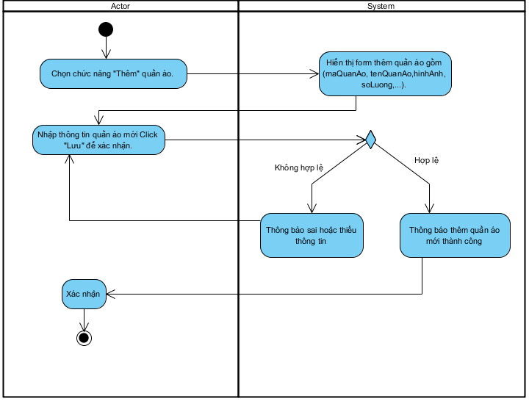

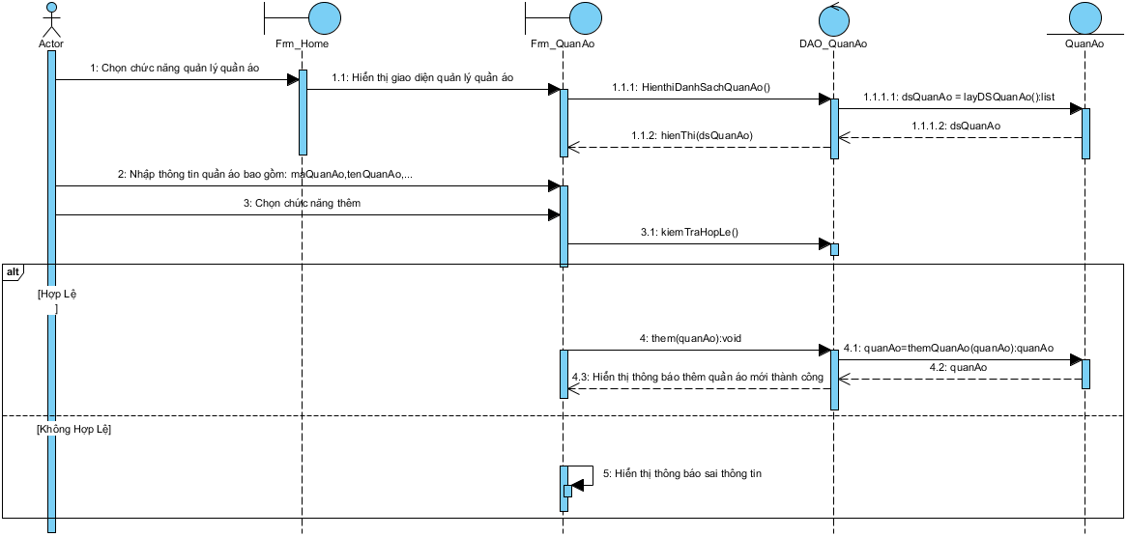

*<Biêu đồ (diagram) chi tiết: Activity và Sequence Diagram>*

## UC004_Sửa quần áo

.

|  |  |
| --- | --- |
| **- Tên use case** **:** UC006_Sửa quần áo | |
| - **Mô tả sơ lược :** Chức năng này cho phép người dùng có thể sửa thông tin của một quần áo trong hệ thống dựa trên mã quần áo. | |
| - **Actor chính :** Nhân viên Bán Hàng. | |
| **- Actor phụ :** không | |
| **- Tiền điều kiện(pre-condition):** Người dùng đã đăng nhập vào hệ thống quản lý quần áo và có ít nhất một quần áo trong danh sách quần áo. | |
| **- Hậu điều kiện (Post- condition):** Thông tin của quần áo đã được cập nhật trong cơ sở dữ liệu. | |
| **- Luồng sự kiện chính (main flow)** | |
| **Actor** | **System** |
| 1. Chọn quần áo muốn sửa trong bảng danh sách quần áo. |  |
| 1. Chọn chức năng “Sửa quần áo” trên giao diện. | 1. Hiển thị form sửa thông tin quần áo ( tên quần áo, số lượng, nhà cung cấp, màu sắc, thương hiệu, chất liệu, kích cỡ, loại , hình ảnh quần áo, giá nhập ). |
| 1. Nhập thông tin muốn sửa. Click chức năng “Sửa”. | 1. Kiểm tra dữ liệu nhập vào. |
|  | 1. Hiển thị thông báo sửa thành công |
| 1. Xác nhận và kết thúc quá trình sửa quần áo. |  |
| **- Luồng sự kiện thay thế (Alternate flow)** | |
|  | 5.1. Dữ liệu nhập vào không đúng, thông báo nhập sai . Quay lại bước 4. |
| **- Luồng sự kiện ngoại lệ ( Exception flow)** | |
|  |  |

### Biểu đồ

*<Biêu đồ (diagram) chi tiết: Activity và Sequence Diagram>*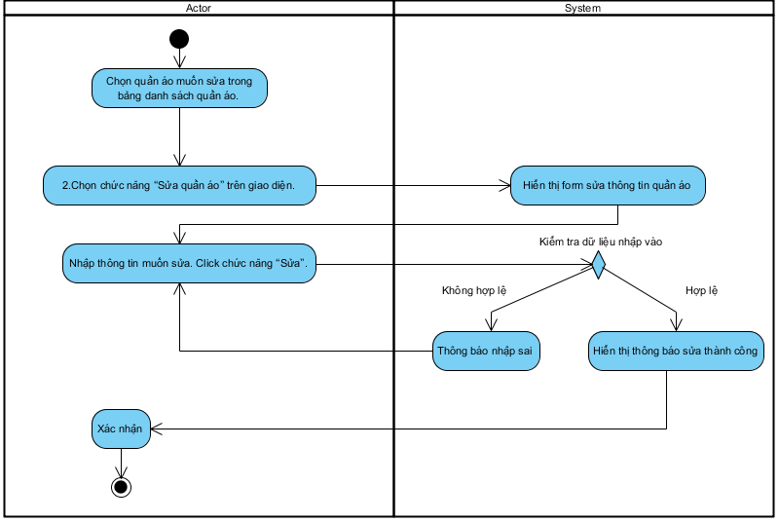

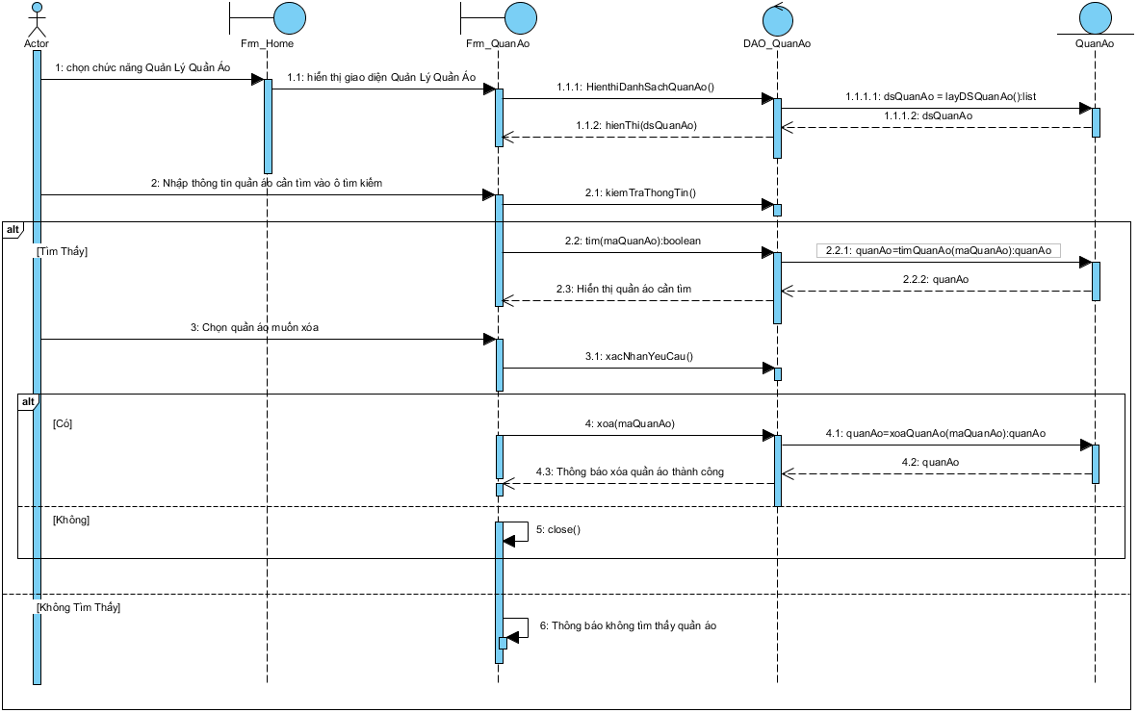

## UC005_Tìm kiếm quần áo

### Mô tả use case UC005_Tìm kiếm quần áo

|  |  |
| --- | --- |
| **- Tên use case** **:** UC005_Tìm kiếm quần áo | |
| - **Mô tả sơ lược :** Người dùng có thể tìm kiếm quần áo trong hệ thống dựa trên các tiêu chí như mã quần áo, tên quần áo. | |
| - **Actor chính :** Nhân viên quản lý, nhân viên bán hàng. | |
| **- Actor phụ :** không | |
| **- Tiền điều kiện(pre-condition):** Người dùng đã đăng nhập vào hệ thống quản lý quần áo và có ít nhất một quần áo trong danh sách quần áo. | |
| **- Hậu điều kiện (Post- condition):** Thông tin của quần áo đã được cập nhật trong cơ sở dữ liệu. | |
| **- Luồng sự kiện chính (main flow)** | |
| **Actor** | **System** |
| 1. Chọn tiêu chí muốn tìm kiếm(theo mã quần áo, theo tên quần áo). | 1. Hiển thị form nhập thông tin. |
| 1. Nhập thông tin quần áo cần tìm vào ô tìm kiếm và click nút “Tìm kiếm”. | 1. Kiểm tra quần áo đang tìm kiếm và trả kết quả về màn hình chính. |
|  | 1. Kết thúc quá trình tìm kiếm. |
| **- Luồng sự kiện thay thế (Alternate flow)** | |
|  | 4.1 quần áo tìm kiếm không tồn tại, thông báo không tìm thấy quần áo. Quay lại bước 3. |
| **- Luồng sự kiện ngoại lệ ( Exception flow)** | |
| Nếu hệ thống gặp lỗi trong quá trình tìm kiếm, nó thông báo lỗi cho người dùng và không hiển thị kết quả tìm kiếm. |  |

### Biểu đồ

*<Biêu đồ (diagram) chi tiết: Activity và Sequence Diagram>*

## UC006_Thêm nhân viên

### Mô tả use case UC006_Thêm nhân viên

|  |  |
| --- | --- |
| **- Tên use case** **:** UC006_Thêm nhân viên. | |
| - **Mô tả sơ lược :** Cho phép người quản lý thêm một nhân viên mới vào hệ thống. | |
| - **Actor chính :** Nhân viên quản lý. | |
| **- Actor phụ :** không | |
| **- Tiền điều kiện(pre-condition):** Người dùng đã đăng nhập vào hệ thống quản lý quần áo. | |
| **- Hậu điều kiện (Post- condition):** Một nhân viên mới đã được thêm vào hệ thống. | |
| **- Luồng sự kiện chính (main flow)** | |
| **Actor** | **System** |
| 1. Chọn chức năng thêm nhân viên. | 1. Hệ thống hiển thị biểu mẫu để điền thông tin của nhân viên (Mã nhân viên, Họ tên, số điện thoại, địa chỉ, email, giới tính). |
| 1. Nhập thông tin nhân viên ( Mã nhân viên, Họ tên, số điện thoại, địa chỉ, email, giới tính).. vào Form. Xác nhận thêm nhân viên. | 1. Kiểm tra thông tin nhân viên. |
|  | 1. Thông báo thêm nhân viên thành công. |
| 1. Xác nhận và kết thúc. |  |
| **- Luồng sự kiện thay thế (Alternate flow)** | |
|  | 4.1 Trùng mã nhân viên, thông báo trùng mã nhân viên và quay lại bước 3. |
| **- Luồng sự kiện ngoại lệ ( Exception flow)** | |
| Nếu hệ thống gặp lỗi trong quá trình tìm kiếm, nó thông báo lỗi cho người dùng và không hiển thị kết quả tìm kiếm. |  |

### Biểu đồ

*<Biêu đồ (diagram) chi tiết: Activity và Sequence Diagram>*

## UC009_Sửa nhân viên

### Mô tả use case UC009_Sửa nhân viên

|  |  |
| --- | --- |
| **- Tên use case** **:** UC0098_Sửa nhân viên. | |
| - **Mô tả sơ lược :** Cho phép người quản lý sửa thông tin một nhân viên trong vào hệ thống. | |
| - **Actor chính :** Nhân viên quản lý. | |
| **- Actor phụ :** không | |
| **- Tiền điều kiện(pre-condition):** Người dùng đã đăng nhập vào hệ thống quản lý quần áo và danh sách nhân phải có ít nhất một nhân viên. | |
| **- Hậu điều kiện (Post- condition):** Thông tin nhân viên đã được cập nhật trong hệ thống dữ liệu. | |
| **- Luồng sự kiện chính (main flow)** | |
| **Actor** | **System** |
| 1. Chọn chức năng “Tìm kiếm Nhân viên”. | 1. Hiển thị thông tin danh sách nhân viên |
| 1. Chọn nhân viên muốn sửa trong danh sách nhân viên. |  |
| 1. Chọn chức năng “Sửa” trên giao diện. | 1. Hiển thị cảnh báo lựa chọn “Bạn có thực sự muốn sửa nhân viên này không?”. |
| 1. Click lựa chọn “Có” để xác nhận sửa thông tin nhân viên. | 1. Hiển thị form sửa thông tin viên ( Mã nhân viên, Họ tên nhân viên, số điện thoại, địa chỉ, email, giới tính). |
| 1. Nhập thông tin muốn sửa và click chức năng “sửa”. | 1. Kiểm tra dữ liệu nhập vào. |
|  | 1. Hiển thị thông báo sửa thành công. |
| 1. Xác nhận và kết thúc. |  |
| **- Luồng sự kiện thay thế (Alternate flow)** | |
| 5.1 Nếu chọn “Không”. | Dữ liệu nhân viên vẫn không đổi trong cơ sở dữ liệu. |
|  | 8.1. Dữ liệu nhập vào không chính xác. Quay lại bước 7. |
| **- Luồng sự kiện ngoại lệ ( Exception flow)** | |
| Nếu hệ thống gặp lỗi trong quá trình sửa, nó thông báo lỗi cho người dùng và không hiển thị kết quả sửa. |  |

### Biểu đồ

*<Biêu đồ (diagram) chi tiết: Activity và Sequence Diagram>*

## UC0010_Xóa nhân viên

### Mô tả use case UC0010_Xóa nhân viên

|  |  |
| --- | --- |
| **- Tên use case** **:** UC0010_Xóa nhân viên | |
| - **Mô tả sơ lược :** Chức năng này cho phép người dùng có thể xóa một nhân viên ra khỏi hệ thống. | |
| - **Actor chính :** Nhân viên quản lý. | |
| **- Actor phụ :** không | |
| **- Tiền điều kiện(pre-condition):** Người dùng đã đăng nhập vào hệ thống quản lý quần áo và danh sách phải có ít nhất một nhân viên.. | |
| **- Hậu điều kiện (Post- condition):** Nhân viên đã được xóa khỏi hệ thống và không còn hiển thị trong danh sách nhân viên. | |
| **- Luồng sự kiện chính (main flow)** | |
| **Actor** | **System** |
| 1. Chọn chức năng “Tìm kiếm nhân viên”. |  |
| 1. Chọn nhân viên muốn xóa trong danh sách nhân viên. |  |
| 1. Chọn chức năng “Xóa nhân viên” trên giao diện. | 1. Hiển thị cảnh báo lựa chọn “Bạn có thực sự muốn xóa nhân viên này không?”. |
| 1. Click lựa chọn “Có” để xác nhận xóa nhân viên. | 1. Hiển thị thông báo xoá nhân viên thành công. |
| 1. Xác nhận và kết thúc quá trình xóa nhân viên. |  |
| **- Luồng sự kiện thay thế (Alternate flow)** | |
| 5.1. Người dùng chọn “Không”. | Nhân viên vẫn lưu trữ trong cơ sở dữ liệu. |
|  |  |
| **- Luồng sự kiện ngoại lệ ( Exception flow)** | |
| Người dùng có thể chọn nhân viên hiển thị trong danh sách nhân viên mà không cần qua bước tìm kiếm. |  |

# 

### Biểu đồ

*<Biêu đồ (diagram) chi tiết: Activity và Sequence Diagram>*

## UC0011_Thêm khách hàng

### Mô tả use case UC0011_Thêm khách hàng

|  |  |
| --- | --- |
| **- Tên use case** **:** UC0011_Thêm khách hàng. | |
| - **Mô tả sơ lược :** Cho phép người quản lý thêm một khách hàng mới vào hệ thống. | |
| - **Actor chính :** Nhân viên quản lý. | |
| **- Actor phụ :** không | |
| **- Tiền điều kiện(pre-condition):** Người dùng đã đăng nhập vào hệ thống quản lý quần áo. | |
| **- Hậu điều kiện (Post- condition):** Một khách hàng mới đã được thêm vào hệ thống. | |
| **- Luồng sự kiện chính (main flow)** | |
| **Actor** | **System** |
| 1. Chọn chức năng thêm khách hàng. | 1. Hệ thống hiển thị biểu mẫu để điền thông tin của khách hàng (Mã khách hàng, Họ tên khách hàng, số điện thoại, địa chỉ). |
| 1. Nhập thông tin khách hàng (Mã khách hàng, Họ tên khách hàng, số điện thoại, địa chỉ). | 1. Kiểm tra thông tin khách hàng. |
|  | 1. Thông báo thêm khách hàng thành công. |
| 1. Xác nhận và kết thúc. |  |
| **- Luồng sự kiện thay thế (Alternate flow)** | |
|  | 4.1 Trùng mã khách hàng, thông báo trùng mã khách hàng và quay lại bước 3. |
| **- Luồng sự kiện ngoại lệ ( Exception flow)** | |

### Biểu đồ

*<Biêu đồ (diagram) chi tiết: Activity và Sequence Diagram>*

## UC0012_Sửa khách hàng

### Mô tả use case UC0012_Sửa khách hàng

|  |  |
| --- | --- |
| **- Tên use case** **:** UC0012_Sửa khách hàng. | |
| - **Mô tả sơ lược :** Cho phép người quản lý sửa thông tin một khách hàng trong vào hệ thống. | |
| - **Actor chính :** Nhân viên quản lý. | |
| **- Actor phụ :** không | |
| **- Tiền điều kiện(pre-condition):** Người dùng đã đăng nhập vào hệ thống quản lý quần áo và danh sách nhân phải có ít nhất một khách hàng. | |
| **- Hậu điều kiện (Post- condition):** Thông tin khách hàng đã được cập nhật trong hệ thống dữ liệu. | |
| **- Luồng sự kiện chính (main flow)** | |
| **Actor** | **System** |
| 1. Chọn chức năng “Tìm kiếm khách hàng”. | 1. Hiển thị danh sách khách hàng |
| 1. Chọn khách hàng muốn sửa trong danh sách khách hàng. 2. Chọn chức năng “Sửa” trên giao diện. |  |
|  | 1. Hiển thị cảnh báo lựa chọn “Bạn có thực sự muốn sửa khách hàng này không?”. |
| 1. Click lựa chọn “Có” để xác nhận sửa thông tin khách hàng. | 1. Hiển thị form sửa thông tin của khách hàng (Mã khách hàng, Họ tên khách hàng, số điện thoại, địa chỉ). |
| 1. Nhập thông tin muốn sửa và click chức năng “sửa”. | 1. Kiểm tra dữ liệu nhập vào. |
|  | 1. Hiển thị thông báo sửa thành công. |
| 1. Xác nhận và kết thúc. |  |
| **- Luồng sự kiện thay thế (Alternate flow)** | |
| 6.1 Nếu chọn “Không”. | Dữ liệu khách hàng vẫn không đổi trong cơ sở dữ liệu. |
|  | 9.1. Dữ liệu nhập vào không chính xác. Quay lại bước 8. |
| **- Luồng sự kiện ngoại lệ ( Exception flow)** | |
| Nếu hệ thống gặp lỗi trong quá trình sửa, nó thông báo lỗi cho người dùng và không hiển thị kết quả sửa. |  |

### Biểu đồ

và Sequence Diagram>*

## UC0013_Xóa khách hàng

### Mô tả use case UC0013_Xóa khách hàng

|  |  |
| --- | --- |
| **- Tên use case** **:** UC0013_Xóa khách hàng | |
| - **Mô tả sơ lược :** Chức năng này cho phép người dùng có thể xóa một khách hàng ra khỏi hệ thống. | |
| - **Actor chính :** Nhân viên quản lý. | |
| **- Actor phụ :** không | |
| **- Tiền điều kiện(pre-condition):** Người dùng đã đăng nhập vào hệ thống quản lý quần áo và danh sách phải có ít nhất một khách hàng.. | |
| **- Hậu điều kiện (Post- condition):** Khách hàng đã được xóa khỏi hệ thống và không còn hiển thị trong danh sách khách hàng. | |
| **- Luồng sự kiện chính (main flow)** | |
| **Actor** | **System** |
| 1. Chọn chức năng “Xóa khách hàng”. | 1. Hiển thị danh sách khách hàng |
| 1. Chọn khách hàng muốn xóa trong danh sách khách hàng. |  |
| 1. Chọn chức năng “Xóa nhân viên” trên giao diện. |  |
|  | 1. Hiển thị cảnh báo lựa chọn “Bạn có thực sự muốn xóa khách hàng này không?”. |
| 1. Click lựa chọn “Có” để xác nhận xóa khách hàng. | 1. Hiển thị thông báo xoá khách hàng thành công. |
| 1. Xác nhận và kết thúc quá trình xóa khách hàng. |  |
| **- Luồng sự kiện thay thế (Alternate flow)** | |
| 6.1. Người dùng chọn “Không”. | Khách hàng vẫn lưu trữ trong cơ sở dữ liệu. |
|  |  |
| **- Luồng sự kiện ngoại lệ ( Exception flow)** | |
| Người dùng có thể chọn khách hàng hiển thị trong danh sách quần áo mà không cần qua bước tìm kiếm. |  |

### Biểu đồ

*<Biêu đồ (diagram) chi tiết: Activity và Sequence Diagram>*

## UC0014_Thêm nhà cung cấp

### Mô tả use case UC0014_Thêm nhà cung cấp

|  |  |
| --- | --- |
| **- Tên use case** **:** UC0014_Thêm Nhà cung cấp. | |
| - **Mô tả sơ lược :** Cho phép người quản lý thêm nhà cung cấp mới vào hệ thống. | |
| - **Actor chính :** Nhân viên quản lý. | |
| **- Actor phụ :** không | |
| **- Tiền điều kiện(pre-condition):** Người dùng đã đăng nhập vào hệ thống quản lý quần áo. | |
| **- Hậu điều kiện (Post- condition):** Một nhà cung cấp mới đã được thêm vào hệ thống. | |
| **- Luồng sự kiện chính (main flow)** | |
| **Actor** | **System** |
| 1. Chọn chức năng “Thêm” nhà cung cấp. | 1. Hệ thống hiển thị biểu mẫu để điền thông tin của Nhà cung cấp (Mã nhà cung cấp, Tên nhà cung cấp, số điện thoại, địa chỉ). |
| 1. Nhập thông tin của Nhà cung cấp (Mã nhà cung cấp, Tên nhà cung cấp, số điện thoại, địa chỉ). | 1. Kiểm tra thông tin nhà cung cấp. |
|  | 1. Thông báo thêm nhà cung cấp thành công. |
| 1. Xác nhận và kết thúc. |  |
| **- Luồng sự kiện thay thế (Alternate flow)** | |
|  | 4.1 Trùng mã nhà cung cấp, thông báo trùng mã nhà cung cấp và quay lại bước 3. |
| **- Luồng sự kiện ngoại lệ ( Exception flow)** | |
|  |  |

### Biểu đồ

*<Biêu đồ (diagram) chi tiết: Activity và Sequence Diagram>*

## UC0015_Sửa nhà cung cấp

### Mô tả use case UC0015_Sửa nhà cung cấp

|  |  |
| --- | --- |
| **- Tên use case** **:** UC0015_Sửa nhà cung cấp. | |
| - **Mô tả sơ lược :** Cho phép người quản lý sửa thông tin một nhà cung cấp trong vào hệ thống. | |
| - **Actor chính :** Nhân viên quản lý. | |
| **- Actor phụ :** không | |
| **- Tiền điều kiện(pre-condition):** Người dùng đã đăng nhập vào hệ thống quản lý quần áo và danh sách phải có ít nhất một nhà cung cấp. | |
| **- Hậu điều kiện (Post- condition):** Thông tin nhà cung cấp đã được cập nhật trong hệ thống dữ liệu. | |
| **- Luồng sự kiện chính (main flow)** | |
| **Actor** | **System** |
| 1. Chọn chức năng “Tìm kiếm” nhà cung cấp. | 1. Hiển thị danh sách nhà cung cấp |
| 1. Chọn nhà cung cấp muốn sửa trong danh sách nhà cung cấp. |  |
| 1. Chọn chức năng “Sửa” trên giao diện. | 1. Hiển thị cảnh báo lựa chọn “Bạn có thực sự muốn sửa nhà cung cấp này không?”. |
| 1. Click lựa chọn “Có” để xác nhận sửa thông tin nhà cung cấp. | 1. Hiển thị form sửa thông tin của Nhà cung cấp (Mã nhà cung cấp, Tên nhà cung cấp, số điện thoại, địa chỉ). |
| 1. Nhập thông tin muốn sửa và click chức năng “sửa”. | 1. Kiểm tra dữ liệu nhập vào. |
|  | 1. Hiển thị thông báo sửa thành công. |
| 1. Xác nhận và kết thúc. |  |
| **- Luồng sự kiện thay thế (Alternate flow)** | |
| 6.1 Nếu chọn “Không”. | Dữ liệu nhà cung cấp vẫn không đổi trong cơ sở dữ liệu. |
|  | 9.1. Dữ liệu nhập vào không chính xác. Quay lại bước 8. |
| **- Luồng sự kiện ngoại lệ ( Exception flow)** | |
| Nếu hệ thống gặp lỗi trong quá trình sửa, nó thông báo lỗi cho người dùng và không hiển thị kết quả sửa. |  |

### Biểu đồ

*<Biêu đồ (diagram) chi tiết: Activity và Sequence Diagram>*

## UC0016_Xóa nhà cung cấp

### Mô tả use case UC0016_Xóa nhà cung cấp

|  |  |
| --- | --- |
| **- Tên use case** **:** UC0016_Xóa nhà cung cấp | |
| - **Mô tả sơ lược :** Chức năng này cho phép người dùng có thể xóa một nhà cung cấp ra khỏi hệ thống. | |
| - **Actor chính :** Nhân viên quản lý. | |
| **- Actor phụ :** không | |
| **- Tiền điều kiện(pre-condition):** Người dùng đã đăng nhập vào hệ thống quản lý quần áo và danh sách phải có ít nhất một nhà cung cấp. | |
| **- Hậu điều kiện (Post- condition):** Nhà cung cấp đã được xóa khỏi hệ thống và không còn hiển thị trong danh sách nhà cung cấp. | |
| **- Luồng sự kiện chính (main flow)** | |
| **Actor** | **System** |
| 1. Chọn chức năng “Tìm kiếm” nhà cung cấp. | 1. Hiển thị danh sách nhà cung cấp |
| 1. Chọn nhà cung cấp muốn xóa trong danh sách nhà cung cấp |  |
| 1. Chọn chức năng “Xóa” nhà cung cấp trên giao diện. | 1. Hiển thị cảnh báo lựa chọn “Bạn có thực sự muốn xóa nhà cung cấp này không?”. |
| 1. Click lựa chọn “Có” để xác nhận xóa nhà cung cấp. | 1. Hiển thị thông báo xoá nhà cung cấp thành công. |
| 1. Xác nhận và kết thúc quá trình xóa nhà cung cấp. |  |
| **- Luồng sự kiện thay thế (Alternate flow)** | |
|  | 2.1 Nếu không có tìm thấy nhà cung cấp thì trở lại bước 1 |
| 6.1. Người dùng chọn “Không”. | Nhà cung cấp vẫn lưu trữ trong cơ sở dữ liệu. |
|  |  |
| **- Luồng sự kiện ngoại lệ ( Exception flow)** | |
| Người dùng có thể chọn nhà cung cấp hiển thị trong danh sách quần áo mà không cần qua bước tìm kiếm. |  |

### Biểu đồ

*<Biêu đồ (diagram) chi tiết: Activity và Sequence Diagram>*

## UC0017_Tìm kiếm nhà cung cấp

### Mô tả use case UC0017_Tìm kiếm nhà cung cấp

|  |  |
| --- | --- |
| **- Tên use case** **:** UC0017_Tìm kiếm khách hàng | |
| - **Mô tả sơ lược :** Người dùng có thể tìm kiếm một khách hàng trong hệ thống dựa trên các tiêu chí như mã khách hàng, số điện thoại khách hàng. | |
| - **Actor chính :** Nhân viên quản lý, nhân viên bán hàng. | |
| **- Actor phụ :** không | |
| **- Tiền điều kiện(pre-condition):** Người dùng đã đăng nhập vào hệ thống quản lý khách hàng và có ít nhất một quần áo trong danh sách khách hàng . | |
| **- Hậu điều kiện (Post- condition):** Hiển thị thông tin của khách hàng cần tìm kiếm ra giao diện trang chủ. | |
| **- Luồng sự kiện chính (main flow)** | |
| **Actor** | **System** |
| 1. Chọn tiêu chí muốn tìm kiếm(theo mã khách hàng, theo số điện thoại khách hàng). | 1. Hiển thị form nhập thông tin. |
| 1. Nhập thông tin khách hàng cần tìm vào ô tìm kiếm và click nút “Tìm kiếm”. | 1. Kiểm tra khách hàng đang tìm kiếm và trả kết quả về màn hình chính. |
|  | 1. Kết thúc quá trình tìm kiếm. |
| **- Luồng sự kiện thay thế (Alternate flow)** | |
|  | 4.1 Khách hàng tìm kiếm không tồn tại, thông báo không tìm thấy khách hàng. Quay lại bước 3. |
| **- Luồng sự kiện ngoại lệ ( Exception flow)** | |
| Nếu hệ thống gặp lỗi trong quá trình tìm kiếm, nó thông báo lỗi cho người dùng và không hiển thị kết quả tìm kiếm. |  |

### Biểu đồ

*<Biêu đồ (diagram) chi tiết: Activity và Sequence Diagram>*

## UC0016_Thêm quần áo khuyến mãi

### 3.18.1 Mô tả use case UC0016_Thêm quần áo khuyến mãi

.

|  |  |
| --- | --- |
| **- Tên use case** **:** UC0016_Thêm quần áo khuyến mãi | |
| - **Mô tả sơ lược :** Nhân viên bán hàng muốn thêm khuyến mãi cho quần áo. | |
| - **Actor chính :** Nhân viên bán hàng | |
| **- Actor phụ :** không | |
| **- Tiền điều kiện(pre-condition**): Nhân viên bán hàng đã đăng nhập thành công vào hệ thống | |
| **- Hậu điều kiện (Post- condition)**: Các quần áo được khuyến mãi | |
| **- Luồng sự kiện chính (main flow)** | |
| **Actor** | **System** |
| 1. Nhân viên bán hàng chọn chức năng thêm mới quần áo khuyến mãi | 1. Hiển thị Form nhập thông tin (Mức giảm giá, Thời gian bắt đầu, Thời gian kết thúc ). |
| 1. Nhập các thông tin khuyến mãi ( Mức giảm giá, Thời gian bắt đầu, Thời gian kết thúc ) |  |
| 1. Xác nhận thêm mới | 1. Kiểm tra các thông tin nhập vào |
|  | 1. Thêm mới thành công quần áo khuyến mãi |
| **- Luồng sự kiện thay thế (Alternate flow)** | |
|  | 5.1. Thông báo lỗi nếu các trường dữ liệu không đúng , trở lại bước 3 |
| **- Luồng sự kiện ngoại lệ ( Exception flow)** | |
| Nếu hệ thống gặp lỗi trong quá trình xác nhận đăng nhập, thông báo lỗi cho người dùng và không cho phép đăng nhập. |  |

### .Biểu đồ

*<Biêu đồ (diagram) chi tiết: Activity và Sequence Diagram>*

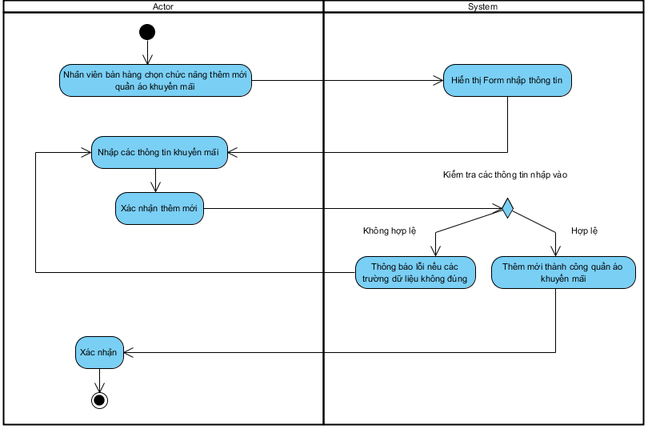

## UC0017_Thống kê doanh thu

### 3.17.1 Mô tả use case UC0017_Thống kê doanh thu

|  |  |
| --- | --- |
| **- Tên use case** **:** UC0021_Thống kê doanh thu | |
| - **Mô tả sơ lược :** Chức năng này cho phép người dùng có thể thống kê doanh thu của cửa hàng | |
| - **Actor chính :** Nhân viên quản lý. | |
| **- Actor phụ :** không | |
| **- Tiền điều kiện(pre-condition):** **):** Người dùng đã đăng nhập vào hệ thống và đã có doanh thu trong ngày. | |
| **- Hậu điều kiện (Post- condition):** hệ thống hiển thị kết quả báo cáo doanh thu của cửa hàng | |
| **- Luồng sự kiện chính (main flow)** | |
| **Actor** | **System** |
| 1. Chọn chức năng “Thống kê”. | 1. Hiển thị các tùy chọn thống kê doanh thu: thống kê tất cả, thống kê theo ngày, thống kê doanh thu theo nhân viên, thống kê doanh thu theo khách hàng |
| 1. Người dùng chọn một tùy chọn thống kê doanh thu cụ thể. | 1. Tổng hợp và hiển thị kết quả thống kê doanh thu. |
| 1. Người dùng chọn chức năng xuất file | 1. Xuất ra file định dạng excel. |
| 1. Xác nhận và kết thúc |  |
| **- Luồng sự kiện thay thế (Alternate flow)** | |
| 3.1 Nếu không có doanh thu của loại thống kê người dùng chọn | 2.1 Hiển thị thông báo không có doanh thu và quay lại bước 3 |
| **- Luồng sự kiện ngoại lệ ( Exception flow)** | |
|  |  |

### .Biểu đồ

*<Biêu đồ (diagram) chi tiết: Activity và Sequence Diagram>*

## UC0018_Đặt Hàng

### 3.18.1 Mô tả use case UC0018_Đặt Hàng

|  |  |
| --- | --- |
| **- Tên use case** **:** UC0022_Đặt Hàng | |
| - **Mô tả sơ lược :** Chức năng này cho phép người dùng có thể đặt hàng trong cửa hàng. | |
| - **Actor chính :** Nhân viên bán hàng. | |
| **- Actor phụ :** không | |
| **- Tiền điều kiện(pre-condition):** **):** Người dùng đã đăng nhập vào hệ thống và đã có quần áo trong danh sách. | |
| **- Hậu điều kiện (Post- condition):** hệ thống hiển thị đã tạo phiếu đặt hàng thành công. | |
| **- Luồng sự kiện chính (main flow)** | |
| **Actor** | **System** |
| 1. Chọn chức năng “Đặt hàng”. | 1. Hiển thị danh sách các quần áo. |
| 1. Chọn khách hàng muốn đặt hàng bằng cách nhập số điện thoại khách hàng. | 1. Hiển thị thông tin khách hàng đang muốn đặt hàng. |
| 1. Chọn quần áo muốn đặt hàng. | 1. Hiển thị thông tin quần áo muốn đặt. |
| 1. Nhập số lượng đặt hàng. | 1. Kiểm tra số lượng đặt với số lượng tồn trong kho. |
| 1. Chọn “Đặt Hàng”. | 1. Thông báo đặt hàng thành công. |
| 1. Xác nhận và kết thúc. |  |
| **- Luồng sự kiện thay thế (Alternate flow)** | |
| 8.1 Nếu số lượng đặt lớn hơn số lượng tồn trong kho. | 8.2 Hiển thị thông báo không đủ số lượng và quay lại bước 7.Hoặc chọn quần áo khác để tiếp tục đặt hàng. |
| 4.1 Nếu tìm không thấy khách hàng. | 4.2 Hiển thị thông báo không có khách hàng. Quay lại bước 3. Hoặc chọn thêm khách hàng mới. |
| **- Luồng sự kiện ngoại lệ ( Exception flow)** | |
|  |  |

### .Biểu đồ

*<Biêu đồ (diagram) chi tiết: Activity và Sequence Diagram>*

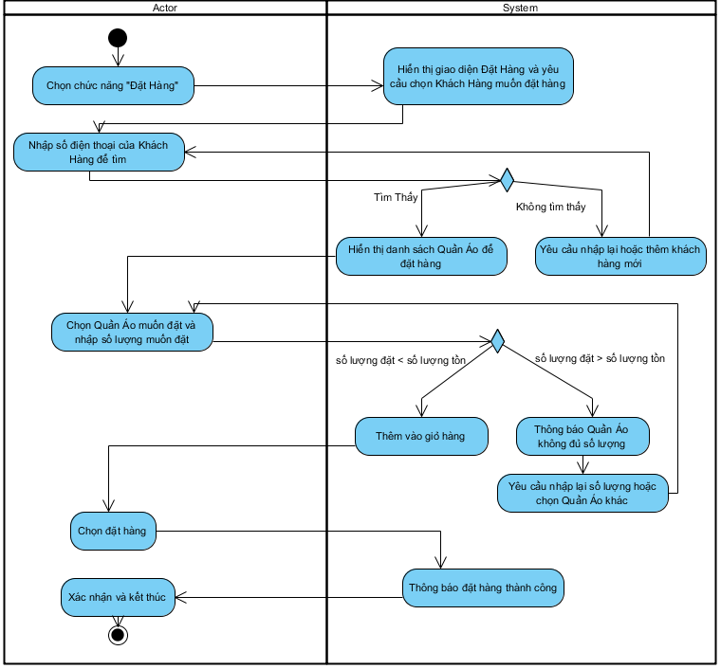

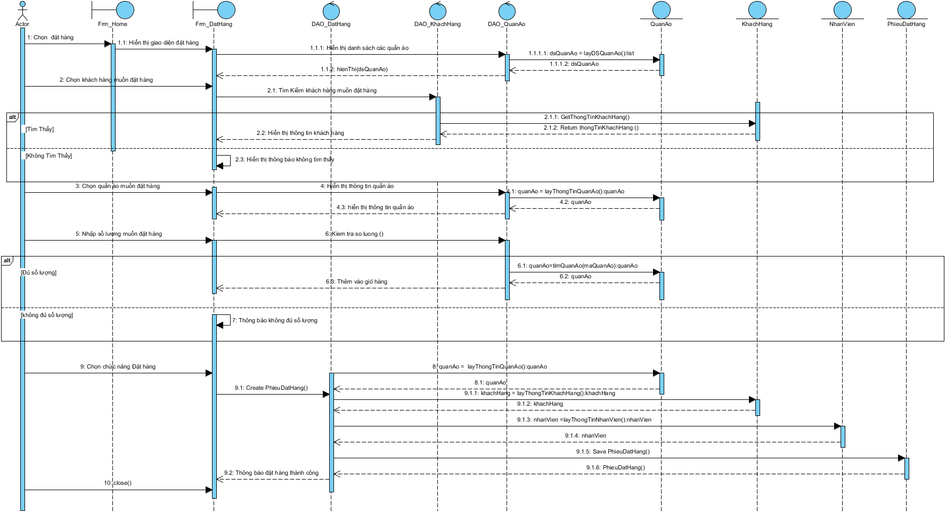

## UC0019_Thanh Toán

### 3.19.1 Mô tả use case UC0019_Thanh Toán

|  |  |
| --- | --- |
| **- Tên use case** **:** UC0023_Thanh Toán | |
| - **Mô tả sơ lược :** Chức năng này cho phép người dùng có thể thanh toán các hóa đơn đã đặt hàng. | |
| - **Actor chính :** Nhân viên bán hàng. | |
| **- Actor phụ :** không | |
| **- Tiền điều kiện(pre-condition):** **):** Người dùng đã đăng nhập vào hệ thống và đã có phiếu đặt hàng trong danh sách. | |
| **- Hậu điều kiện (Post- condition):** hệ thống hiển thị đã thanh toán thành công và xuất hóa đơn thành công. | |
| **- Luồng sự kiện chính (main flow)** | |
| **Actor** | **System** |
| 1. Chọn chức năng “Thanh Toán”. | 1. Hiển thị danh sách các phiếu đặt hàng. |
| 1. Chọn phiếu đặt hàng cần thanh toán. | 1. Hiển thị giỏ hàng đã đặt theo phiếu chọn. 2. Hiển thị tổng tiền các quần áo đã đặt trong giỏ hàng. |
| 1. Nhập số tiền thanh toán. | 1. Kiểm tra tiền đã đưa và hiển thị tiền thừa. |
| 1. Chọn “Thanh Toán.” | 1. Hiển thị thanh toán thành công và xuất hóa đơn thanh toán. |
| 1. Xác nhận và kết thúc. |  |
| **- Luồng sự kiện thay thế (Alternate flow)** | |
| 7.1 Nếu số tiền khách đưa nhỏ hơn tổng tiền. | 8.2 Hiển thị thông báo số tiền không đủ và quay lại bước 6. |
| **- Luồng sự kiện ngoại lệ ( Exception flow)** | |
|  |  |

### .Biểu đồ

*<Biêu đồ (diagram) chi tiết: Activity và Sequence Diagram>*

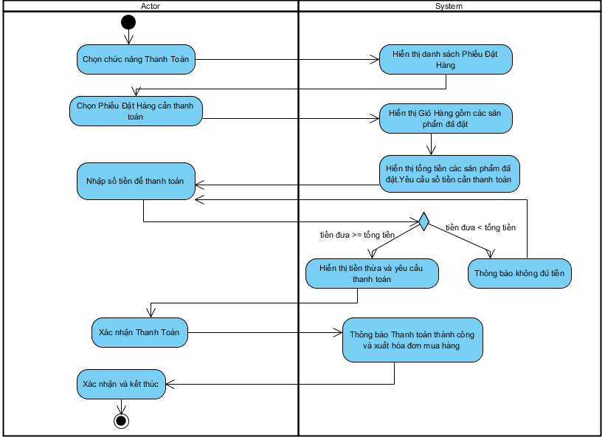

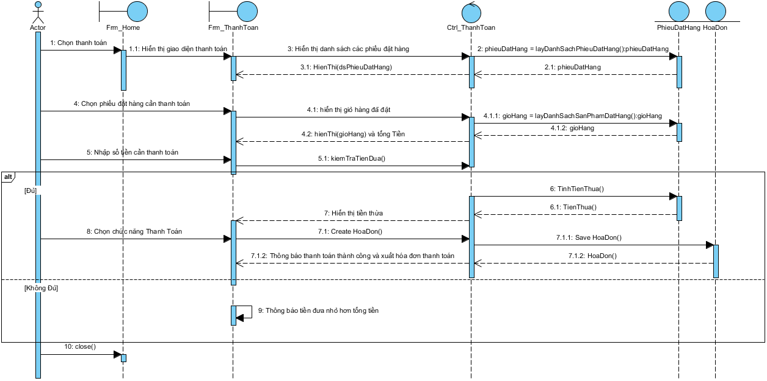

## UC0020_Xuất hóa đơn bán hàng

### Mô tả use case UC0020_Xuất hóa đơn bán hàng

|  |  |
| --- | --- |
| **- Tên use case** **:** UC0025_Xuất hóa đơn | |
| - **Mô tả sơ lược :** Nhân viên bán hàng muốn xuất hóa đơn bán cho khách hàng sau khi họ đã chọn các quần áo và yêu cầu mua hàng. | |
| - **Actor chính :** Nhân viên bán hàng | |
| **- Actor phụ :** không | |
| **- Tiền điều kiện(pre-condition**): Nhân viên bán hàng đã đăng nhập thành công vào hệ thống | |
| **- Hậu điều kiện (Post- condition)**: Hóa đơn được xuất thành công | |
| **- Luồng sự kiện chính (main flow)** | |
| **Actor** | **System** |
| 1. Nhân viên bán hàng chọn nhập các thông tin liên quan |  |
| 1. Nhân viên bán hàng chọn chức năng xuất hóa đơn |  |
|  | 1. Xử lý thông tin và tính toán |
|  | 1. Tạo hóa đơn theo định dạng được yêu cầu |
| 1. Nhân viên bán hàng kiểm tra và xác nhận thông tin trong hóa đơn. | 1. Hệ thống ghi nhận hóa đơn bán trong cơ sở dữ liệu. |
| **- Luồng sự kiện thay thế (Alternate flow)** | |
|  | 3.1. Thông báo thông tin không phù hợp, trở lại bước 1 |
| **- Luồng sự kiện ngoại lệ ( Exception flow)** | |
| Nếu hệ thống gặp lỗi trong quá trình xác nhận đăng nhập, thông báo lỗi cho người dùng và không cho phép đăng nhập. |  |

### 3.25.2 .Biểu đồ

*<Biêu đồ (diagram) chi tiết: Activity và Sequence Diagram>*

# CÁC THÔNG TIN HỖ TRỢ KHÁC

<Các thông tin hỗ trợ có vai trò làm cho tài liệu đặc tả yêu cầu ứng dụng …>.